法務部行政執行署新竹分署
103年生命教育-呼吸道傳染病防治衛教宣導
日期 | 103.2.19(星期三) | 地點 | 本分署會議室
內容說明 | 講師：大安醫院謝院長煒銘
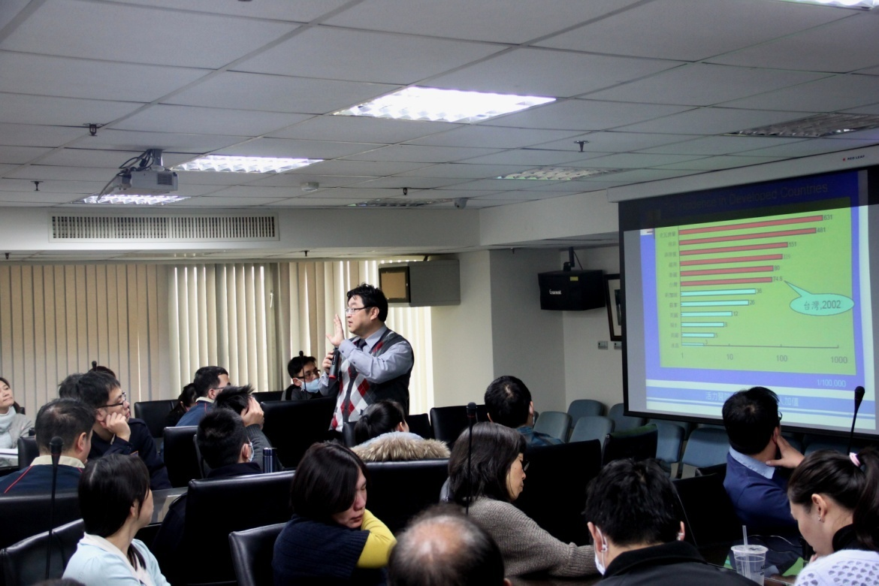
日期 | 103.2.19(星期三) | 地點 | 本分署會議室
內容說明 | 認識結核病兼談防護之道
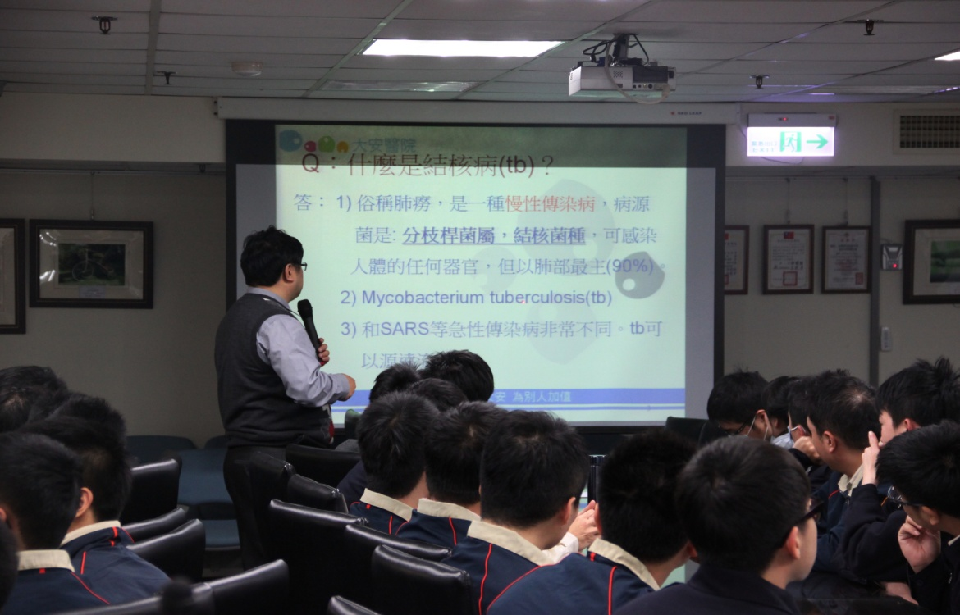
法務部行政執行署新竹分署
103年生命教育-呼吸道傳染病防治衛教宣導
日期 | 103.2.19(星期三) | 地點 | 本分署會議室
內容說明 | 同仁上課情形
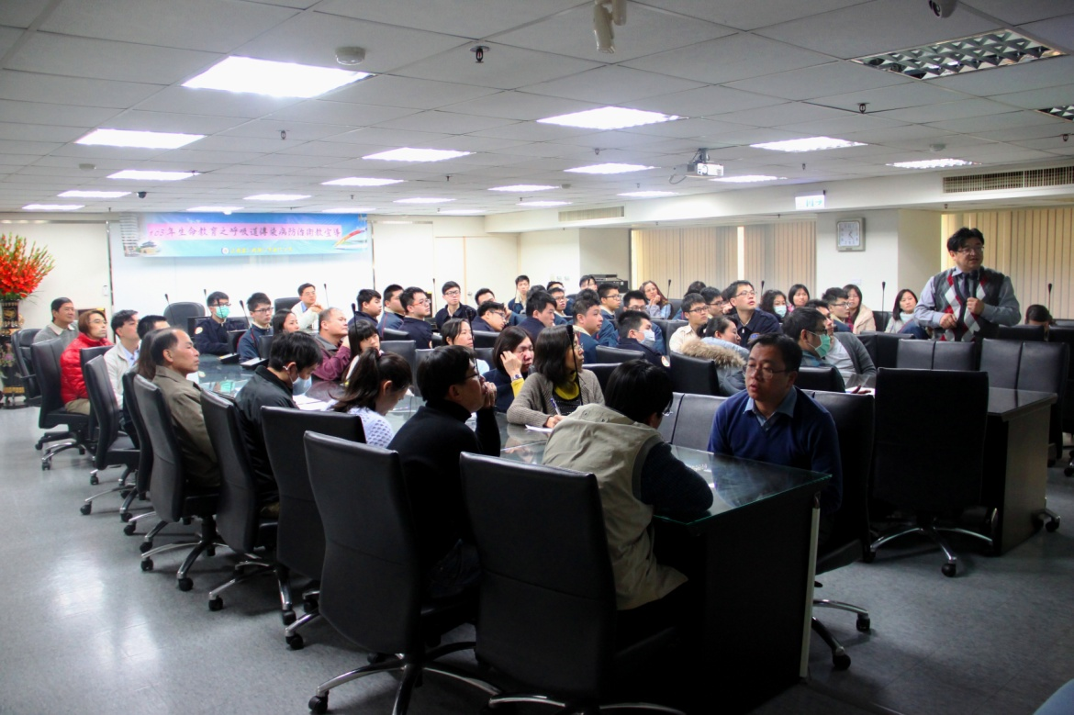
日期 | 103.2.19(星期三) | 地點 | 本分署會議室
內容說明 | 同仁上課情形
